한솔인티큐브
V-SENS CSS코드 작성 규칙(네이밍)
  - 2015년 11월 10일
작성자 : 문지윤

네이밍 작성규칙
Id, class의 네이밍은 “종류_이름_상태, 이름_상태”를 기본으로 한다.

본 활동에는 다음과 같은 하위 작업이 포함됩니다.
- id와 class, 자바스크립트는 대소문자를 구별한다.
- 기본적으로 html과 css는 소문자로 작성하므로 통일성과 가독성을위해 id와 class는 대소문자조합인 카멜케이스 보단 언더바(_) 조합을 사용한다
- id와 class와 파일의 네이밍은 "종류_이름_상태, 이름_상태"를 기본으로 한다
- 네이밍 조합은 영어 소문자, 숫자, 언더바(_)만으로 사용한다.
- 네이밍의 첫글자는 영어소문자만 올수있다.
- 같은 종류의 네이밍에 숫자를 매겨서 구분해야할때, '1'은 사용한 것으로 간주하고 2부터 매긴다. ex)btn_save_on, btn_save_on2, btn_save_on3
숫자는 1, 2, 3...으로 한자리 숫자앞에 0을 붙이지않는다.(1, 2, 3 -->O / 01, 02, 03 --> X )
- 네이밍 작성시 어떤 기능을 하는지 쉽게 인지할수있도록 한다.
- id(#), class(.) 사용구분- 전체적인 레이아웃에는 id를 사용하며 디자인적인 부분을 사용하려면 class를 사용한다.

레이아웃 네이밍
#wrap | #header | .gnb | .nav
 |  | .lnb | .nav
 | #container | .snb | .nav
 |  | #content | .articel
 |  |  | .paging
 |  | .aside | .nav
 | #footer

#wrap | 전체 영역
#header | 머리글 영역, 로고와 상단의 메뉴(.lnb, .gnb)를 지정합니다.
.gnb | 전최상위 공통 네비게이션(Global Navigation Bar)을 지정
.lnb | 현재 서비스 지역(Local Navigation Bar)을 지정. 현재페이지 위치를 알려줌
#container | 본문영역(.snb, #content, .aside)을 지정
.snb | 측면 네비게이션(Side Navigation Bar)을 지정
.*nav* | .gnb, .lnb, .snb안에 네비게이션 외의 요소가 포함될 경우 .nav를 이용하여 네비게이션 영역을 표시합니다.
#content | 주요 컨텐츠 영역
.article
.paging
.aside
#footer | 바닥글 영역 . 보통 copyright 정보가 들어간다.

- 구역을 나누기위해 여러가지를 감싸는 div를 사용할경우 _area 사용

css 코드 작성규칙

1.1 기본 규칙

a. 영문 소문자 사용
모든 속성은 영문 소문자로만 작성한다.

b. 따옴표 사용 범위
공백이 포함된 폮트명, 핚글 폮트명, 묷자열 데이터 타입, filter 속성의 파라미터값은 작은따옴표(' ')로 감싸며, @charset 선언 시에는 속성 값을 큰따옴표(" ")로 감싼다. 그 외의 경우에는 따옴표를 사용하지 않는다. filter 속성의 파라미터값에 따옴표를 사용하는 것은 선택사항이다.
url 데이터 타입에는 작은 따옴표를 사용하지 않는다.

예)

font-family:'돋움'

filter:progid:DXImageTransform.Microsoft.AlphaImageLoader(src='bg.png', sizingMethod='scale')

background:url(bg.gif) no-repeat

content:'Chapter:'

charset "utf-8";

따옴표 사용 예
잘못된 예 | 올바른 예
font-family:돋움 | font-family: '돋움'
filter:progid:DXImageTransform.Microsoft.AlphaImageLoader(src="bg.png", sizingMethod="scale") | filter:progid:DXImageTransform.Microsoft.AlphaImageLoader(src='bg.png', sizingMethod='scale')
background:url('bg.gif') no-repeat | background:url(bg.gif) no-repeat
content: "Chapter: " | content: 'Chapter: '
@charset 'utf-8'; | @charset "utf-8";

c. css코드 작성시 들여쓰기를 하지 않는다.

1.2 선택자

a. 공통 선택자 ‘*’는 웹페이지의 성능을 떨어뜨리고, IE에서는 주석까지 영향을 받을 수 있으므로 사용하지 않는다.

b. IE6.0에서 교차속성 오류가 발생하므로 id와 class, class와 class 간의 교차속성을 사용하지 않는다.

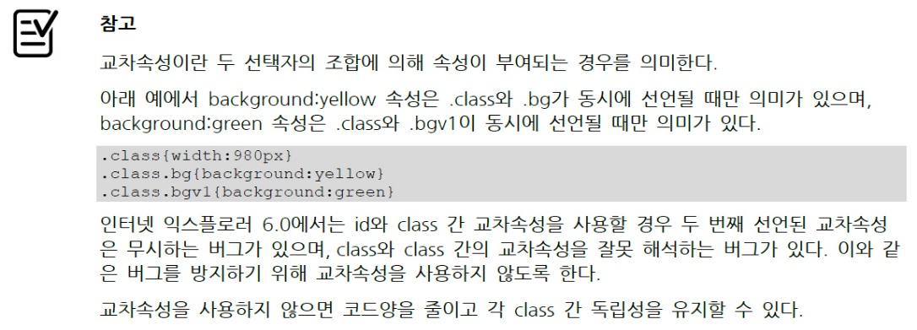

1.3속성
속성을 선언할 때는 그 쓰임새가 레이아웃과 관련이 큰 것에서 시작하여 레이아웃과 무관한 것 순서로 선언한다.

속성선언순서
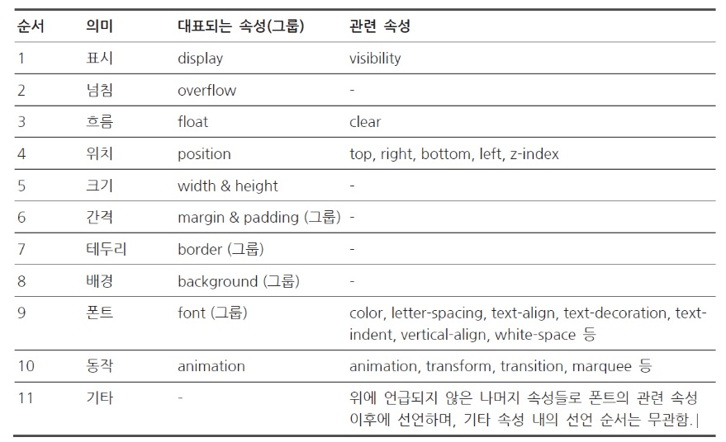
속성순서기준- 1~6:레이아웃, 7~8:테두리/배경, 9:폰트, 10:동작, 11:기타

약식속성의 선언 순서
